Сценарий Русского народного праздника
«Широкая Масленица»
в средней группе « Солнышко» МБДОУ д/с «Улыбка»
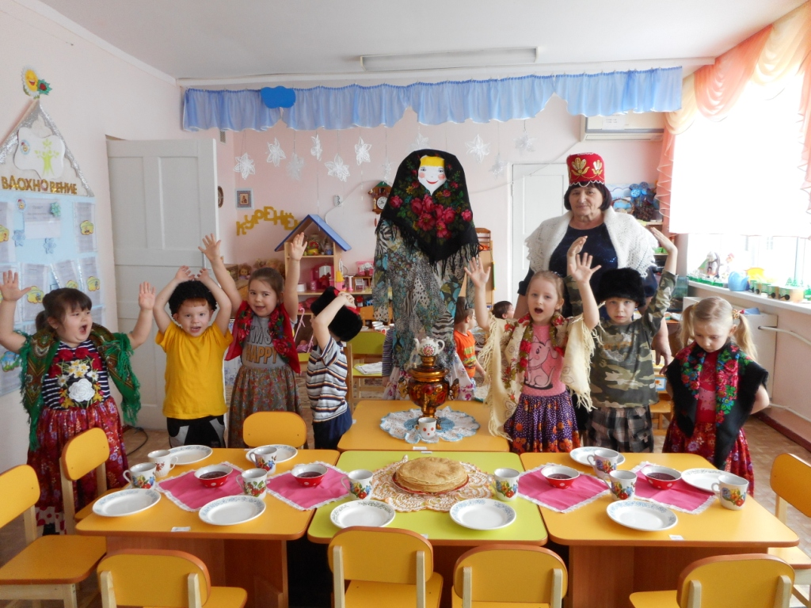
.
Цель. Приобщение к культуре русского народа.
Задачи.
1. Создать настроение всеобщего торжества и веселья. Доставить детям радость от любимых игр и затей.
2. Развивать творческие способности воспитанников, совершенствовать их двигательные умения и навыки.
3. Воспитывать интерес к традициям и обрядам русского народа. 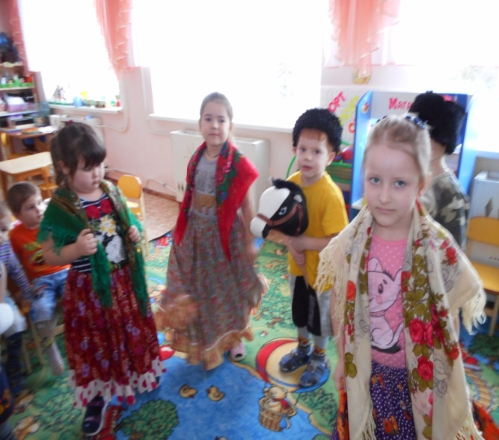 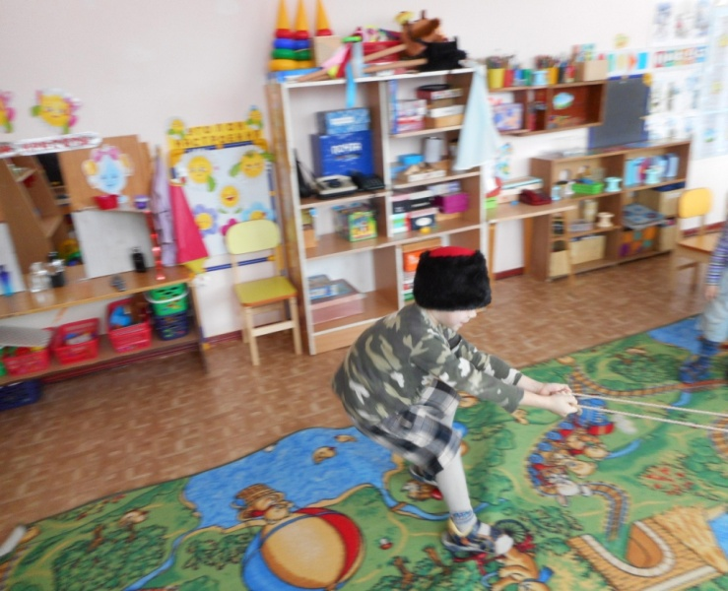

Ход праздника
Ведущий.
Ой, вы гости, господа!
Проходите все сюда!
Ждут вас игры, забавы и шутки!
Скучать не дадут ни минутки!
Масленицу широкую открываем.
Веселье начинаем!
Пляску объявляем!
Общая пляска под весёлую песню «Русский самовар»
Ведущий.
На Масленице сплошная потеха.
Петухи кричат – дети кукарекают.
Коровы мычат - дети мычат.
Медведи рычат – дети рычат.
Собаки лают – дети гавкают.
Честной народ песни, частушки распевает.
Частушки ( поют взрослые в русских платках)
Здравствуй, Масленица!
Дай нам маслица
Мы блинов напечём
Нам морозы нипочём.
Масленица, Масленица
Блинами попеканщица
Приходи раненько
Встретим хорошенько
Если есть сковорода
Не страшны нам холода,
Потому что блин горячий
Это лучшая еда.
То не мышь пищит
Не мороз трещит
В сковородке блин
За блином скворчит.
Широкая Масленица
Мы тобою хвалимся,
На горках катаемся
Блинами объедаемся.
Ведущий. Ребята, не интересно без Масленицы петь да играть. Надо бы её на широкий двор позвать. Внимание! Полная тишина. Я начну, а вы мне поможете. «Мой волшебный сапожок, становись на каблучок, вправо - влево повернись, что скажу-то появись! Масленица Прасковея, приди к нам поскорее!»
Все вместе.
Масленица Прасковея, приходи к нам поскорее!
Масленица. Здравствуйте, люди добрые! Поклон вам частной народ.
Ведущий и дети.
Здравствуй, Масленица – длинношейка!
Встречаем тебя хорошенько!
Сыром, маслом, пирогами,
Калачами и блинами!
Ведущий.
Крепче за руки беритесь
В круг скорее становитесь
Будем хоровод водить
Масленицу величать и хвалить.
Все вместе (идут вокруг масленицы и говорят).
Дорогая наша Масленица!
Масленица – красная девица.
У тебя коса длинная
Коса длинная, трехаршинная,
Шаль нарядная разноузорчатая,
Брови черные наведённые.
Душа ль ты, наша Масленица,
Сахарные твои уста, сладкая твоя речь!
Забегает Баба Яга, закрывает Масленицу покрывалом, накидывает на себя нарядную шаль).
Баба Яга. Ах, как вы меня величаете! Любо – дорого послушать! Пора пришла мне обязанности свои справлять, зиму провожать да весну встречать. У меня есть гусли, дудки, загадки, прибаутки, песни и пляски, разные игры и сказки: про Бабу Ягу – костяную ногу, про Кикимору болотную да Шишигу перелётную.
Ведущий. Постой Баба Яга, мы Масленицей тебя не можем принимать. А вот русскую зиму проводить нужно задорно и дружно. Оставайся, ведь на Руси ни один праздник без нечистой силы не обходился.
Баба Яга. Вот спасибо, тогда для вас я устрою высший класс.
Игра «Я - Яга, Яга, Яга»

Я - Яга, Яга, Яга
Я лечу, лечу, лечу
Хочешь быть моим хвостом
Да, конечно же хочу!
Баба Яга напевает эту песню несколько раз, дети небольшими группами цепляются паровозиком к Яге и двигаются за ней. Игра повторяется несколько раз.

Баба Яга. Вот молодцы, вот храбрецы. Нечистую силу не испугались. На моей ступе с ветерком покатались.
Объявляю первое развлечение всем на удивление.
Как на масленой неделе пироги на стол летели.
А из печки — блины, люди ждут приход весны.
Эстафета «Перенеси блин на сковородке»
Ведущий. А ещё на Масленицу, принято вокруг села на санях три раза объезжать круг рисовать, солнышку помогать землю согревать. Вот и мы сейчас устроим соревнования по конному состязанию.
Эстафета «Ловкие наездники»

Баба Яга. Объявляю другую забаву - всем на веселье и на славу. Будем костёр разжигать, через костёр прыгать, Зимушку провожать, да весну встречать.
Баба яга выкладывает из брусков костёр в виде колодца. В середину костра кладёт красный лоскут ткани и приговаривает.
Гори, гори ясно,
Чтобы не погасло!
Чтобы все метели
Разом улетели,
Чтобы птицы пели,
Небеса сияли,
Чтобы все морозы,
Неудачи, слёзы,
Пусть они сгорают,
К солнцу улетают.
Прыжки через костёр
Баба Яга. Как жарко здесь стало. Ох, устала, я устала. Что ж немного отдохнем да веснянку запоем.
Хоровод «Веснянка»

Ведущий.
Масленица к нам пришла,
А мы зиму провожаем,
Весну встречаем!
Долго ли ещё зима будет злиться?
Сколько ей еще длиться?
Баба Яга. А сейчас узнаем. Устроим перетягивание каната русскую потеху с силой, со смыслом и со смехом. Перетянет команда «Весна» - значит, скоро весеннее тепло наступит, а если «Зима» - быть ещё вьюгам да метелям.
Игра «Перетягивание каната»
Ведущий. Вот вам ещё игра - вспомним ваши имена! Тому чьё имя назовётся, вокруг Масленицы пробежать придётся.
Игра «Имена»
Баба Яга. Что ж пора нам прощаться, да блинами угощаться.
Блинную запевай!
Песня «Блины»
Ведущий.
Кончилось весельце –
беритесь за дельце.
С Масленицей проститесь,
блинами угоститесь.
Баба Яга.
Приглашаю всех к самовару,
Отведать блинов, пирогов,баранок,
да душистого чаю.

